Stack Postgres/Java8/React.

Para construir un stack Postgres/Java/React, en mi opinion, lo mejor es ir paso paso . Lo primero que se debera hacer es conectar la base de datos escojida ( Postgres ) con el BackEnd de nuestro stack ( Java ) y finalmente conectar el BackEnd a nuestro FrontEnd( React ).

1-Conectando Postgres y Java.

1.1- Descargando el contralador JDBC para PostgreSQL

Se puede obtener el controlador JDBC ( Java DataBase Connectivity ) descargando su version mas reciente desde jdbc.postgresql.org/download.html.

1.2- Registrar el controlador JDBC para el servidor PostgreSQL y crear una conexion

Con JDBC 3.0 es necesario registrar el controlador de la siguiente manera:

 Sin embargp, desde la version 4.0 el registro no es necesario. El administrador del controlador JDBC puede detectar y cargar el controlador adecuado cuando este haciendo el parsing de la URL de la base de datos.

Para establecer una conexion, llamaremos al metodo getConnection() de la clase DriverManager y le porveeremos la URL de la base de datos y los parametros de conexion. Podemos escojer entre tres versiones para este metodo:

Version #1 getConnection( String url ):

 Version #2 getConnection( String url, String user, String pass ):

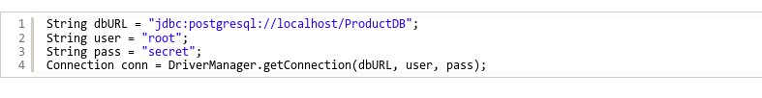 Version #3 getConnection( String url, Properties Parameters ):

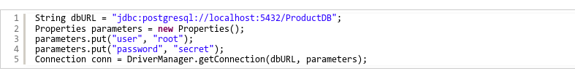 1.3 Conectando la base de datos con Java.

Llegados a este punto solo nos queda conectar nuestra base de datos con el nuestro codigo en Java , empezamos importando los modulos necesarios:

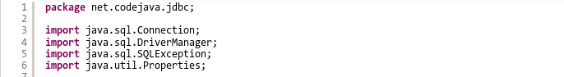 Definimos una clase publica y declaramos nuestras coneccioones:

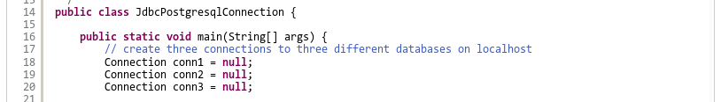

Finalmente realizamos nuestra conexion a la base datos con los metodos listados anteriormente, si bien puede usarse cualquiera de los tres en el siguiente ejemplo se utilizan todos para mostrar que estos metodos pueden ejecutarse en paralelo:

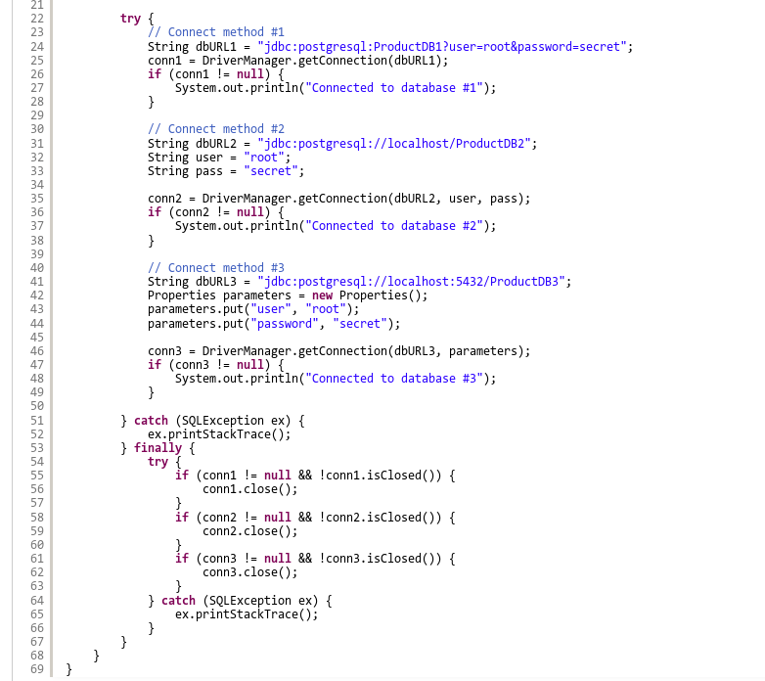

2- Conectando Java y React

Luego de haber conectado nuestro BackEnd a la base datos, el paso final para terminar nuestro stack es conectar todo al FrontEnd , para ello seguiremos los siguientes pasos:

2.1 – Importar modulos de React y de nuestra App en Java

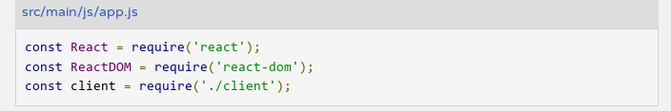

2.2- Realizar la llamada nuestro Backend mediante los ciclos de vida de componentes de React

Luego de haber realizado las configuraciones basicas de React ( definir los componentes de nuestra aplicacion, separar componentes funcionales de componentes de clase ,... ), lo unico que nos hace falta para conectar todos los puntos de nuestros stack es hacer el consumo de servicio REST de nuestra app de Java en nuestro cliente de React, esto lo haremos utlizando los ciclos de vida de los componentes ( o utilizando el Hook useEffect() si estamos usando las sintaxis mas nuevas de React ):

